Sinh hoạt đổi mới chuyên môn theo nghiên cứu bài học khối 4
chuẩn bị tiết dạy môn Tiếng Việt
Phân môn: Luyện từ và câu - Bài Từ ghép và từ láy
Sau bài học, HS cần đạt và nội dung khó của bài:
1. Kiến thức
- Nhận biết được hai cách chính cấu tạo từ phức tiếng Việt
2. Kĩ năng
- Bước đầu phân biệt được từ ghép với từ láy
3. Thái độ
- HS tích cực, cẩn thận khi làm bài
4. Góp phần phát huy các năng lực
- NL tự chủ và tự học, NL giao tiếp và hợp tác, NL giải quyết vấn đề và sáng tạo, NL ngôn ngữ, NL thẩm mĩ.
* Nội dung khó:
Học sinh chưa xác định được từ láy, từ ghép. Từ đó, có thể vận dụng thực hành giải các bài tập liên quan.
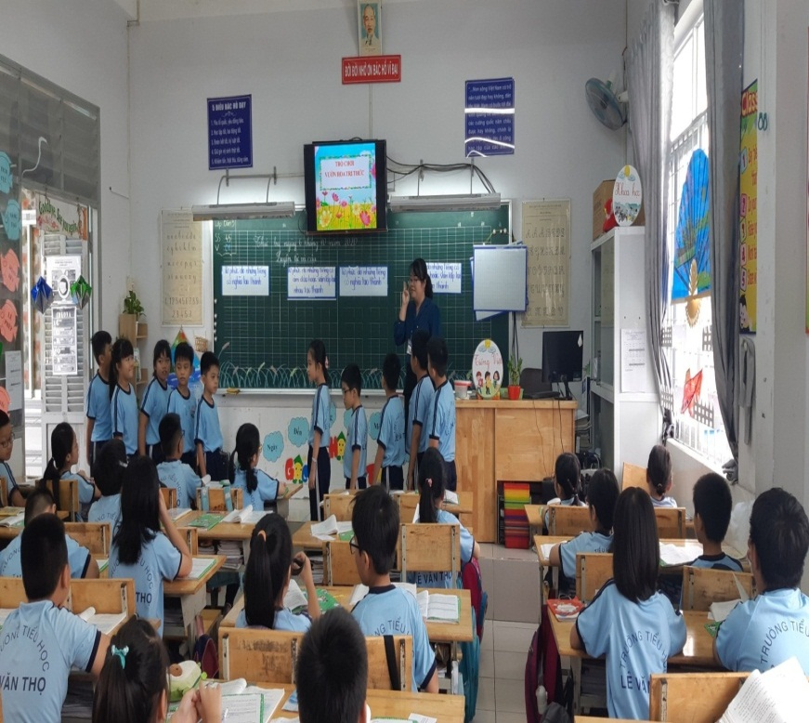
Học sinh chưa xác định được đâu là từ láy, từ ghép vì có một số từ phải hiểu nghĩa mới nhận biết được từ láy, từ ghép.
Khối đã bàn bạc đi đến thống nhất về hình thức và phương pháp dạy để giúp học sinh tiếp thu bài đạt hiệu quả cao hơn, khối cũng đã phân công từng thành viên trong tổ khối để cùng thực hiện. Sau khi lên tiết khối rút kinh nghiệm những việc đã và chưa được trong tiết dạy, giáo viên trong khối thực hiện giảng dạy ở lớp mình cho phù hợp.

